Concept: Pure Vs Impure

- Pure: ពេលដែលយើងប្រើប្រាស់ Pipes មានអីផ្លាស់ប្តូរបានវា ធ្វើការ Update it is by default in Angular

- Impure: when click then it changes
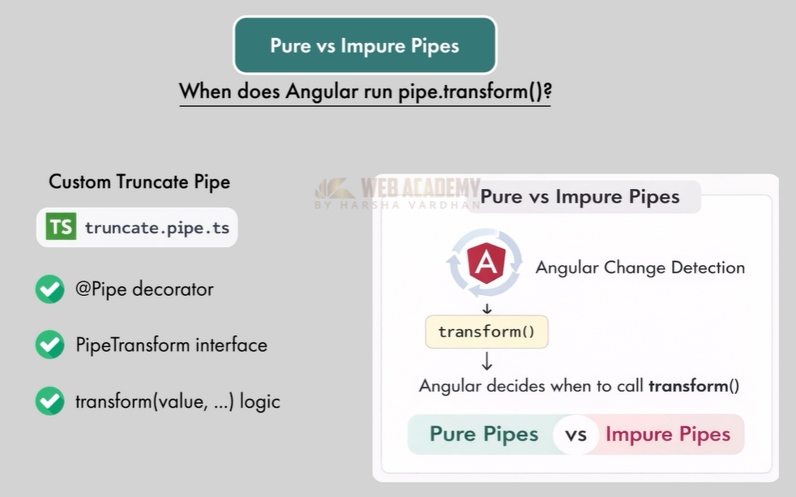

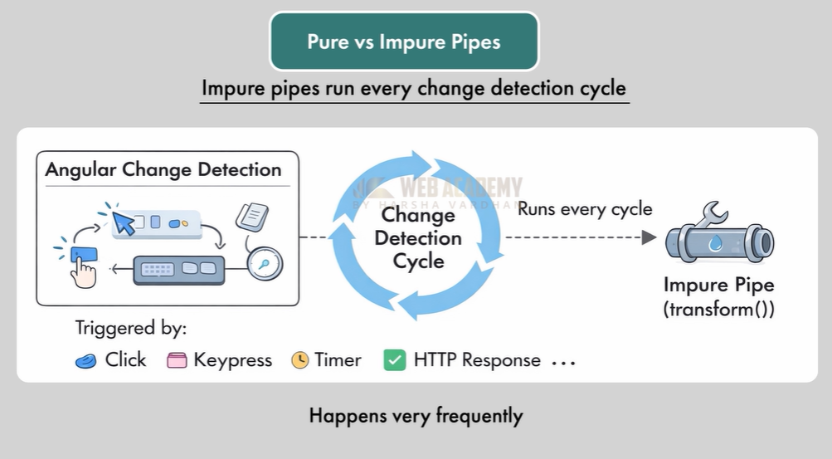

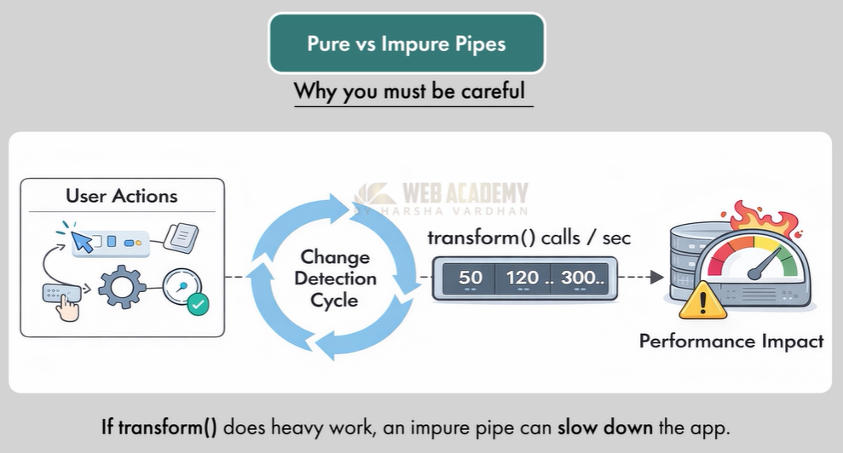

- Impure : វាត្រូវធ្វើការ update all the time when something changes so the system will show.

Example:

>> ng g pipe truncate-impure
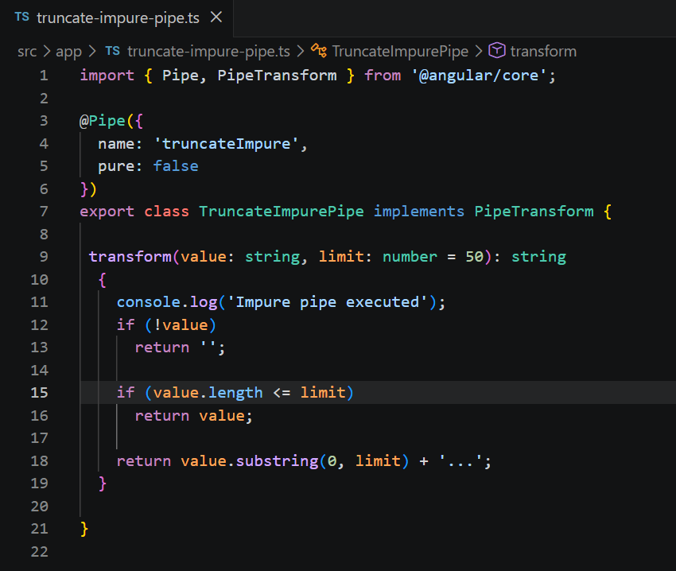

- Pure: false (for enable the impure)

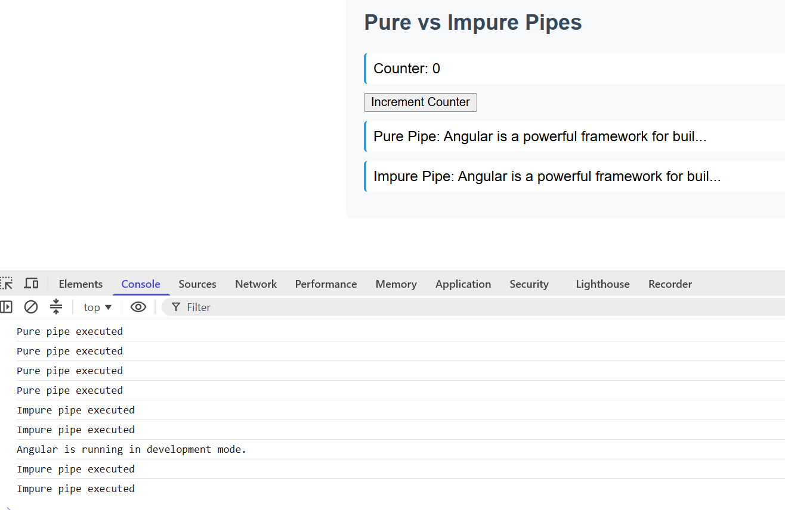

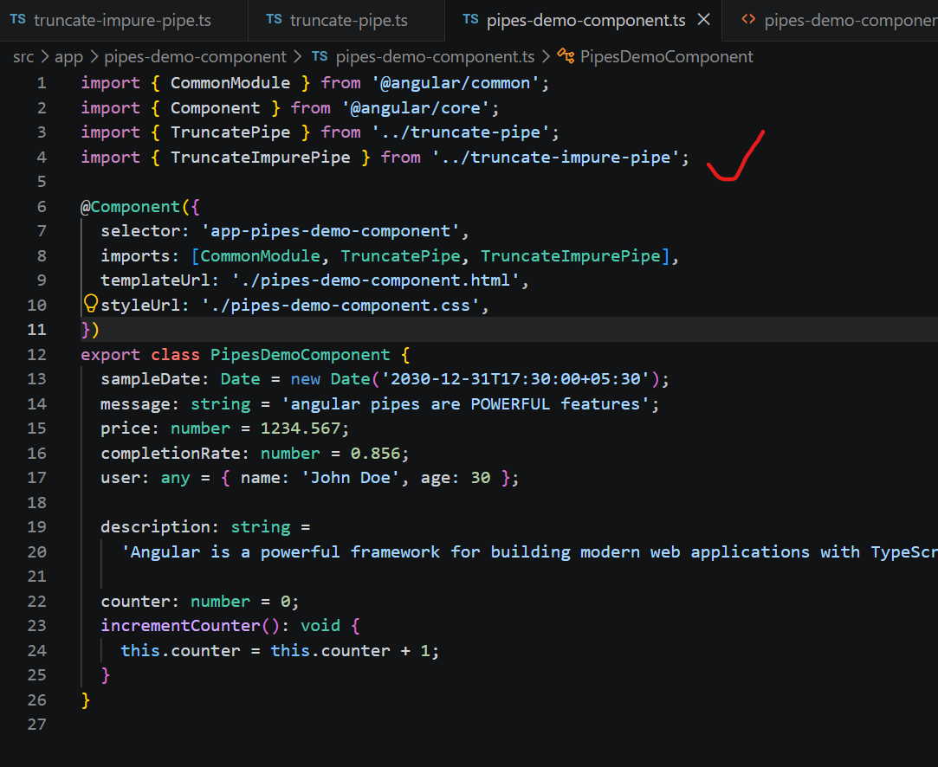

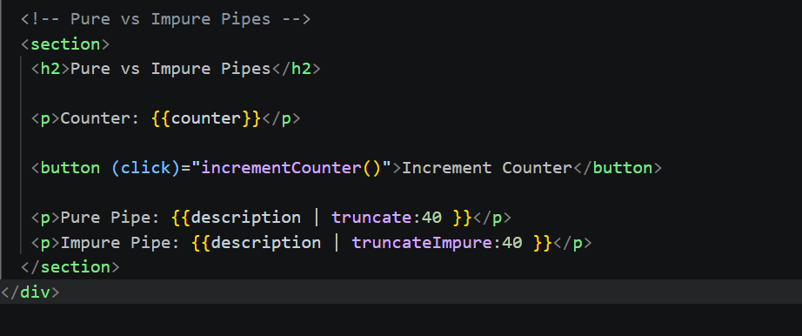

When use pure:
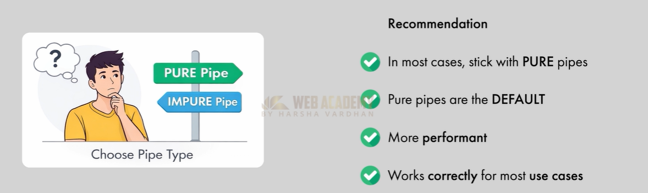

When use impure:
